Comunicación con gestos para bebés y niños

Baby Signs: Un programa de lenguaje de señas para bebés
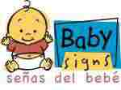

¿Qué es Baby Signs?
Baby-Signs es un programa original de lenguaje de señas para bebés. Nace al asumir el desafío de ayudar a que bebés desde los 5 a los 9 meses de edad pudieran comunicarse sin recurrir a las lágrimas, ofreciéndoles una herramienta que les permite expresar lo que hay en su mente, acompañando y potenciando sus medios de expresión hasta que pueden hablar.

Con simples señas como COMER, MÁS y DORMIR, el Programa Baby -Signs permite que los bebés puedan expresar lo que ven, lo que necesitan, incluso cómo se sienten, ayudando a las familias y educadores de todo el mundo a experimentar los beneficios que hacen una gran diferencia en la vida de un bebé y en la de los que lo rodean.
¿Cómo sabemos que las señas son buenas para los bebés?
La doctora Linda Acredolo y la doctora Susan Goodwyn, expertas en Desarrollo Infantil de la Universidad de California, han dedicado más de 25 años a estudiar los efectos del uso de señas en el desarrollo infantil. Con fondos de los Institutos Nacionales de Salud de Estados Unidos, su investigación ha demostrado grandes beneficios tanto para el desarrollo del lenguaje, como para el desarrollo cognitivo. Por ejemplo, descubrieron que los niños de 3 años que usaron señas cuando eran bebés, en promedio hablaban como niños de 4 años o más.
El Programa mantiene el liderazgo en lo que a lenguaje de señas para bebés se refiere, debido a que es el único comprobado científicamente y creado por expertos en desarrollo infantil, desarrollado específicamente para bebés que escuchan y con flexibilidad para satisfacer las necesidades de cualquier familia o Centro Educacional.

El programa cuenta con numerosos estudios internacionales y nacionales, destacando en nuestro país el realizado por la Dra. Chamarrita Farkas (Pontificia Universidad Católica) en 20 salas cuna JUNJI de la Región Metropolitana, donde se aplicó a 181 niños y niñas entre 5 y 9 meses de edad. Algunas de las conclusiones más relevantes fueron que el uso del lenguaje de señas mejora el desarrollo del lenguaje (hasta en 14 puntos porcentuales), mejora las habilidades motoras, aumenta el apego y el sentimiento de eficacia de las madres, reduce el estrés en el personal que trabaja en centros educativos y aumenta la observación de las educadoras respecto de las necesidades del niño.
El conjunto de investigaciones y publicaciones lo avalan como un sistema educativo altamente innovador y beneficioso para el desarrollo del lenguaje de los niños, de sus habilidades cognitivas y socio-afectivas. Además, lo posicionan como un aporte efectivo en los planes de estimulación temprana, siendo posible aplicarlo tanto en instituciones estatales como privadas, fomentando un desarrollo más integral y equitativo de la educación a la primera infancia.

Baby Signs cuenta con una amplia gama de material de apoyo, entre los que destacan el kit inicial, que incluye una guía para padres, un DVD de bienvenida al programa, libros para bebés, el DVD Mis Señas Favoritas y la Guía de Señas “Las Señas en una Mirada”. Además cuenta con 37 Tarjetas de Conceptos, BeeBo, un simpático y amigable Oso que apoya la implementación del Programa en la sala de clases, una Guía de Referencia Rápida, un DVD Video Diccionario y el Libro “Gestos que hablan”, de la sicóloga Chamarrita Farkas.

Mientras que los bebés y niños pequeños tienen el deseo de comunicar sus necesidades y deseos, no tienen la capacidad para hacerlo con claridad porque su capacidad cognitiva no es suficiente en los primeros meses y años de vida. Los defensores de la comunicación gestual con bebés dicen que esta brecha entre el deseo y la capacidad de comunicarse a menudo conduce a la frustración y a las rabietas.
Sin embargo, como la coordinación mano-ojo se desarrolla antes que la adquisición de las habilidades verbales, los niños pueden aprender los signos simples de palabras comunes como "comer", "más", "se acabó", "abrazo", "jugar", "galleta ", "osito de peluche", etc ; antes de ser capaces de producir un discurso comprensible.[

Cómo funciona:
No es de sorprender que los bebés aprendan a comunicarse a través de gestos o señas. Tanto su comprensión del lenguaje como sus habilidades motoras se desarrollan mucho más rápido que su capacidad de hablar.
Además, les encanta imitar a los demás. La mayoría de los bebés aprenden a mover la mano para decir adiós y apuntan a algo que les interesa, mucho antes de que puedan pronunciar “adiós” y decir “¡mira eso!”.
La idea de seguir explorando esta habilidad natural de los bebés y enseñarles un vocabulario de signos está inspirada en el trabajo del especialista en desarrollo infantil Joseph García. Habiendo observado la facilidad con la que los bebés de padres sordomudos aprendían el lenguaje de los signos, García también percibió que estos bebés parecían dar menos trabajo que los bebés que no sabían el lenguaje de signos, ya que podían expresar mejor sus pensamientos y necesidades. ¿Por qué no enseñarles los beneficios de la comunicación por señas también a los papás y niños oyentes? Al fin de cuentas, supuso García, si un bebé aprende a comunicar lo que quiere a través de gestos en lugar de gritos, todos, mamá, papá y bebé, estarán más felices.
Aunque enseñarle el lenguaje de signos a tu bebé no es ninguna garantía contra los berrinches y las rabietas, hay bebés de apenas 6 meses que han aprendido a usar esta forma de comunicación, y reducen el nivel de frustración.

Beneficios:
- Es ¡divertido!
- Reduce la frustración y el estrés de los bebés.
- Favorece el desarrollo del habla.
- Desarrolla la inteligencia, su personalidad.
- Le enseña a gesticular.
- Disminuye las conductas agresivas.
- Aumenta los niveles de concentración.
- Fortalece las habilidades verbales.
- Desarrolla la autoestima del bebé.
- Promueve el vocabulario.
- Reduce las pataletas por falta de entendimiento.
- Despierta la conciencia de las necesidades.
- Fomenta el vínculo padres y bebé

Cómo enseñarle
- Como con cualquier otra nueva destreza que le enseñes, es importante ir al ritmo del bebé y hacer que se divierta. El momento ideal para empezar es cuando tu pequeño comience a poner interés en comunicarse. Esto suele ocurrir alrededor de los 9 ó 10 meses. Notarás que el bebé se vuelve más sociable, empieza a balbucear, y a hacer sonidos y expresiones para atraer tu atención.

- Empieza enseñándole el signo de algo que le interese. Muchos bebés aprenden rápidamente el signo de "más" con relación a la comida.

- Cuando digas la palabra, haz también el signo. Usa siempre el mismo signo, repítelo varias veces y pon énfasis en la palabra clave a la vez que haces el signo, para que tu bebé vea y escuche claramente la conexión entre los dos: "¿Quieres más? Te gustaría más, ¿verdad? Bueno, ¡te damos un poco más!"

- Al cabo de unos días, puede que tu bebé empiece a hacer él solito el gesto, aunque también podría tardar varias semanas, por eso ¡ten paciencia! Transfórmalo en algo divertido para tu bebé. Es más probable que tu bebé aprenda si disfruta lo que está haciendo.

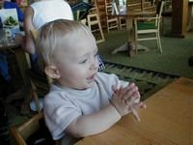

Algunos signos que puedes enseñar:

Diferentes especialistas recomiendan diferentes grupos de signos. El programa de García Sign with your baby ("Haz señas con tu bebé") está basado en el lenguaje de signos estadounidense, mientras que el programa Baby Signs ("Signos para bebés") creado por las psicólogas Linda Acredolo y Susan Goodwyn usa un conjunto de signos sencillos diseñados especialmente para los bebés. Cualquiera de estos sistemas funcionará, así como también funcionaría un sistema inventado por ti. Cualquier gesto que obviamente imite el significado de la palabra funcionará bien, como por ejemplo:
COMER: LLEVAR LAS PUNTAS DE LOS DEDOS A LOS LABIOS
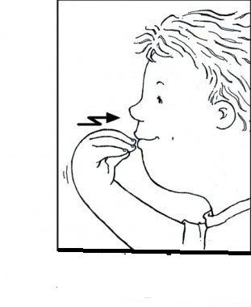
MÁS: TOQUE DE DEDOS JUNTOS DOS VECES
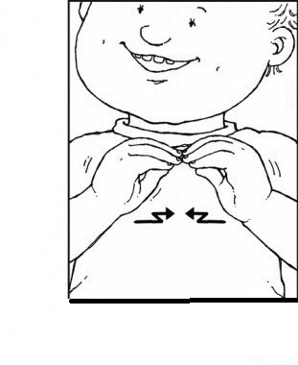
SE ACABÓ: MOSTRAR QUE NADA ESTA EN LAS MANOS.ALZAR LAS MANOS HACIA LOS LADOS CON PALMAS HACIA ARRIBA.

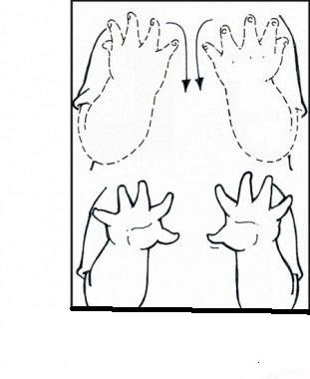

DORMIR: MOSTRAR LOS OJOS CERRADOS CUBRIENDOLOS CON LA MANO ABIERTA.

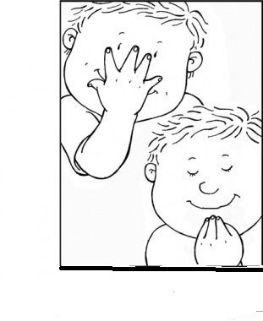

LECHE: MOSTRAR EL GESTO DE ABRIR Y CERRAR LA MANO CUANDO SE ALIMENTE CON LECHE AL BEBE.
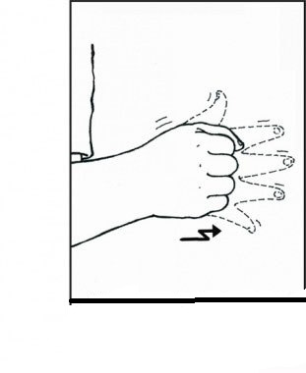

LIBRO: PONER LAS MANOS SIMULANDO ABRIR Y CERRAR UN LIBRO.
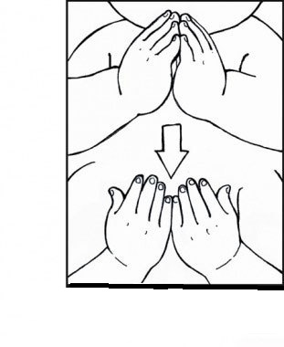

GRACIAS: TOCAR LOS LABIOS, LUEGO MOVER LA MANO HACIA FUERA COMO SOPLAR UN BESO

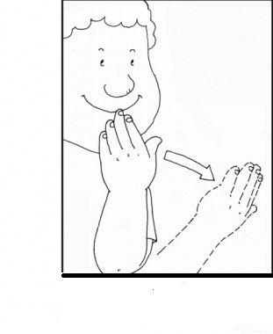

CAMBIO: GIRAR AMBOS PUÑOS HACIA ADELANTE Y HACIA ATRÁS
